지축역아테라 입주자대표회의 · 2026년 10월
하자 합의서 체결 상세 안내
사용검사 전 하자 및 2·3년차 하자 합의
합의서 체결 2026.9.29 | 공증 2026.9.30 (공증인가 법무법인 호수 등부 2026년 제1818호)

이 문서는 합의서 별첨에 담긴 내용을 공사 항목별로 풀어 설명한 연결 문서입니다. 내용은 합의서 별첨1과 조사보고서를 바탕으로 정리했으며, 쪽수는 홈페이지에 올린 합의서 공개본(agreement.pdf) 기준입니다.
■ 문서 구성
구분 | 내용 | 합의서 별첨
1 | 합의서 개요 | 본문
2 | 지난 안내와 달라진 점 | —
첨부 1 | 소송비용 정산 | 별첨1-1
첨부 2 | BI(아테라) 사용 및 LED 문주, BI 그래픽 시공 | 별첨1-2
첨부 3 | 스마트룸 재구성(스터디룸 인테리어) 공사 | 별첨1-3
첨부 4 | 게스트하우스 및 카페 집기 구매 | 별첨1-4
첨부 5 | 주차관제 업그레이드 | 별첨1-5
첨부 6 | 잔디광장 개선 공사 | 별첨1-6
첨부 7 | 스쿨버스 승강장 설치 공사 | 별첨1-7
첨부 8 | 헬스장 기구 추가 및 스트레칭룸 공사 | 별첨1-8
3 | 전유부분 2·3년차 하자 접수건 보수 | 본문 1조 5항
4 | 앞으로의 진행 | 본문 3조·5조

1 합의서 개요 | 합의서 본문

합의 당사자 | 갑: 지축역아테라 입주자대표회의 (대표회장 배찬우)  을: 금호건설㈜(대표사) 및 공동수급사 — 한국발전기술㈜, ㈜성문전력, ㈜신호이엔씨, 영한산업㈜, ㈜대경텔레콤, ㈜씨티, ㈜파인우드
합의 날짜 | 2026년 9월 29일 체결 · 9월 30일 공증
합의 대상 하자 | 사용검사 전 하자(미시공·변경시공)와 사용검사 후 2·3년차 하자  사용검사 후 5년차·10년차 하자는 이 합의의 범위에서 제외됩니다. (2조 4항)
입주민 대표성 | 입대의는 이미 법무법인에 제출된 채권양도양수서(동의서)로 입주민을 대표할 수 있는 근거를 갖추고 있었습니다. 이번 합의서에서는 여기에 소유권자 위임장(별첨3·별첨4)이 더해져 입주민 대표성이 한층 강화되었습니다. (1조 1항)  위임장 징구율은 전체 세대의 80% 이상입니다. (1조 4항) 전체 세대는 분양 소유자 389세대와 LH(행복주택 구분소유자 전체를 1건으로 판정)를 합산해 산정합니다.  제출 현황(2026.9.28): 분양 소유자 389세대 중 324세대 제출, 83.29%
소송 종결 방식 | 의정부지방법원 고양지원에서 진행 중인 하자 소송에서 화해권고결정(또는 조정에 갈음하는 결정)에 이의하지 않습니다. 이 결정에는 이번 합의 내용과 함께 입대의가 한국토지주택공사(LH)를 상대로 제기한 소송을 취하하고, LH에 대한 사용검사 전 하자·사용검사 후 2·3년차 하자 청구를 포기하며 부제소한다는 내용이 포함됩니다. (2조 6항)
효력 발생 | 갑과 을이 합의서에 기명·날인하고, 위 소송의 화해권고결정(또는 조정에 갈음하는 결정)이 확정된 날부터 효력이 발생합니다. (5조)
하자 보수 책임 | 별첨1 공사가 끝나고 갑이 '하자보수책임 완료확인서'에 확인·날인하면, 사용검사 전 하자와 2·3년차 하자에 대한 을의 하자보수책임이 종료되고 2·3년차 하자보수보증증권이 을에게 반환됩니다.  별첨1 공사의 하자보증기간은 개별공사 완료확인서 날인일부터 1년입니다. (2조 5항)
소송비용 | 소송 취하로 발생하는 제반 소송비용(변호사 성공보수 등)은 별첨1 목록에 따라 정산하며, 입대의는 소송비용확정 신청 등 추가 청구를 하지 않습니다. (2조 7항)

근거 합의서 본문 (공개본 p.2~p.5). 위임장 서식은 p.10~p.11, 위임장 제출 결과 공고는 p.12.

2 지난 안내와 달라진 점 | 4월·7월 안내 대비

4월 10일 안내와 7월 진행경과 안내 이후, 합의서에 최종 반영된 내용을 항목별로 비교했습니다.
항목 | 이전 안내 | 합의서 최종
합의 범위 | 4월: 사용검사 후 2·3년차 하자  7월: 사용검사 전 하자 포함 | 사용검사 전 하자 + 사용검사 후 2·3년차 하자  (5년차·10년차 제외)
소송 종결 | 4월: 소취하  7월: 종결 방식 검토 | 화해권고결정(또는 조정에 갈음하는 결정)에 이의하지 않는 방식. 효력은 결정 확정일부터
브랜드 | 4월: 어울림  7월: 아테라 | 아테라(영문 ARTERA)
표기물 교체 | 문주·외벽·엘리베이터·게시판 등 단지 내 표기물 | 문주, 옥외 난간대, 동 외벽(201·205·209동)  단지 내 문구, 주차등록증(새 디자인)
주차 | 4월: 잔여 대수 전광판 + LED 유도등  7월: 유도등 제외 검토, 주차관제 고도화 | 주차관제 시스템 업그레이드 (기존 구형 시스템은 유지 관리가 어려워 교체·개선하고, 키오스크를 추가 설치)  단지에 LED 주차 유도 시스템이 없어 잔여 대수 전광판은 포함하지 않음
커피머신 | 4월: 무인카페형 2대  7월: 1대 | 커피머신 1대 + 운영에 필요한 부대 물품 구입 비용  기기 2대만 구입하기보다 1대를 구입하고 운영에 필요한 부대 물품 비용까지 확보하는 편이 운영 효율 면에서 유리하다고 판단했습니다.
게스트하우스 | 필수 비품 구입·설치 | 15종 확정 (첨부 4)
스터디룸 | 스마트 멀티룸을 스터디룸으로 재구성 | 동일 (합의서 표기: 스마트룸 재구성)
추가 확보 항목 | 7월: 헬스장·스쿨버스존·잔디광장 검토 중 | 잔디광장 고무블록 130㎡  스쿨버스 이동식 승강장 부스  헬스장 기구 3종 추가, 스트레칭 용품, 스트레칭룸 공사
법무법인 비용 | 7월: 협의 중 | 별첨1에 확정 기재 (첨부 1)

첨부 1 소송비용 정산 | 합의서 별첨1-1

합의서 별첨1은 아파트에 투입될 예정인 소송 관련 비용을 '대납' 항목으로 적고 있으며, 지급처는 법무법인 선진입니다. 금액은 부가세(VAT)를 제외한 값입니다.
구분 | 내용 | 금액
가 | 하자진단 비용 | 15,000,000원
나 | 채권양도양수서(동의서) 징구비용  365세대 × 7,000원 | 2,555,000원
다 | 인지료 | 3,964,500원
라 | 변호사 성공보수비  대상 금액 합계 × 3%  (추가 발생분은 아파트 부담) | 65,309,013원 이내
 | 합계 (VAT 별도) | 86,828,513원

■ 성공보수 산출 근거
구분 | 적출금액
사용검사 전 하자 | 1,721,915,567원
2년차 하자 | 166,222,823원
3년차 하자 | 288,828,724원
대상 금액 합계 (약 21억 7,697만 원) | × 3% = 65,309,013원

소송 취하로 발생하는 제반 소송비용은 별첨1 목록에 따라 정산하고, 입대의는 소송비용확정 신청 등 추가 청구를 하지 않습니다. (합의서 2조 7항)

근거 합의서 별첨1 1번 (공개본 p.7), 본문 2조 7항 (공개본 p.4)

첨부 2-1 BI(아테라) 사용 및 LED 문주 · 외벽 BI | 합의서 별첨1-2

합의서 표기 | BI(아테라) 사용 및 LED 문주, BI 그래픽 시공
공사 내용 | 기존 BI와 '수피움' 문구를 철거한 뒤 아테라 BI로 다시 시공합니다. (조사보고서 '사인물(문주·외벽·옥외) BI 교체공사')
브랜드 표기 | 영문 ARTERA, 국문 '지축역아테라'

■ 공사 범위와 수량
No | 항목 | 수량 | 비고
1 | 문주 BI 교체 | 1 EA | 조명(LED)이 들어가는 문주 사인. ARTERA 로고와 '지축역아테라' 문구
2 | 옥외 난간대 BI 교체 | 1 EA | 위치는 아래 위치도 참조
3 | 동 외벽 BI 교체 — 201동 | 1 EA | 외벽 BI 면 291㎡ (조사보고서 측정)
4 | 동 외벽 BI 교체 — 205동 | 1 EA | 외벽 BI 면 291㎡
5 | 동 외벽 BI 교체 — 209동 | 1 EA | 외벽 BI 면 291㎡
 | 합계 | 5 EA

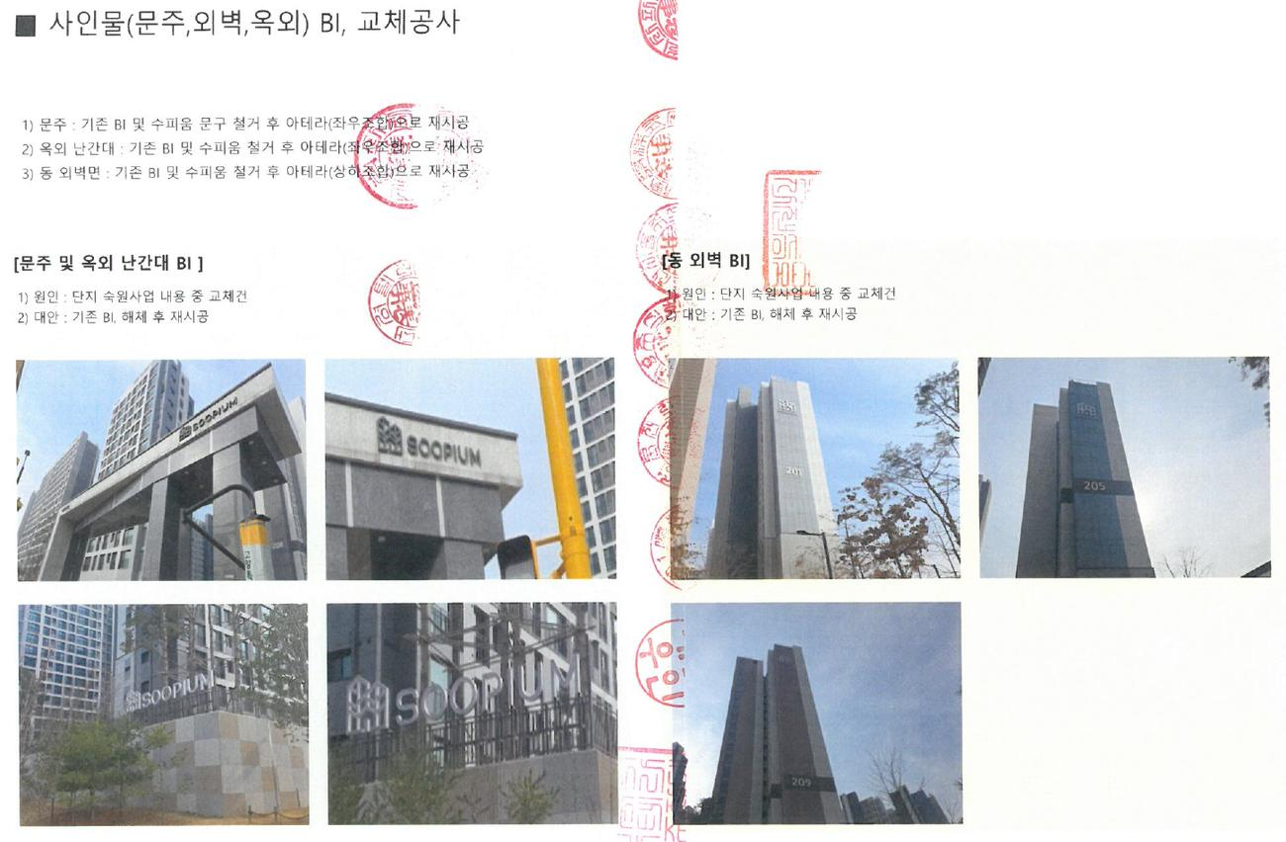
교체 전 현황 사진 (조사보고서) — 왼쪽: 문주 및 옥외 난간대, 오른쪽: 201·205·209동 외벽

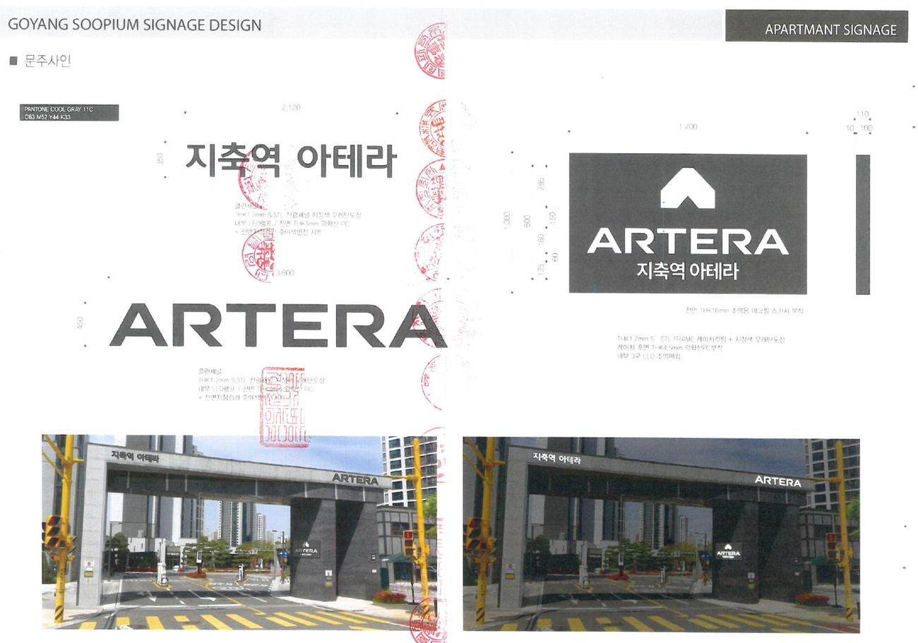
문주 사인 디자인 (디자인 도면)
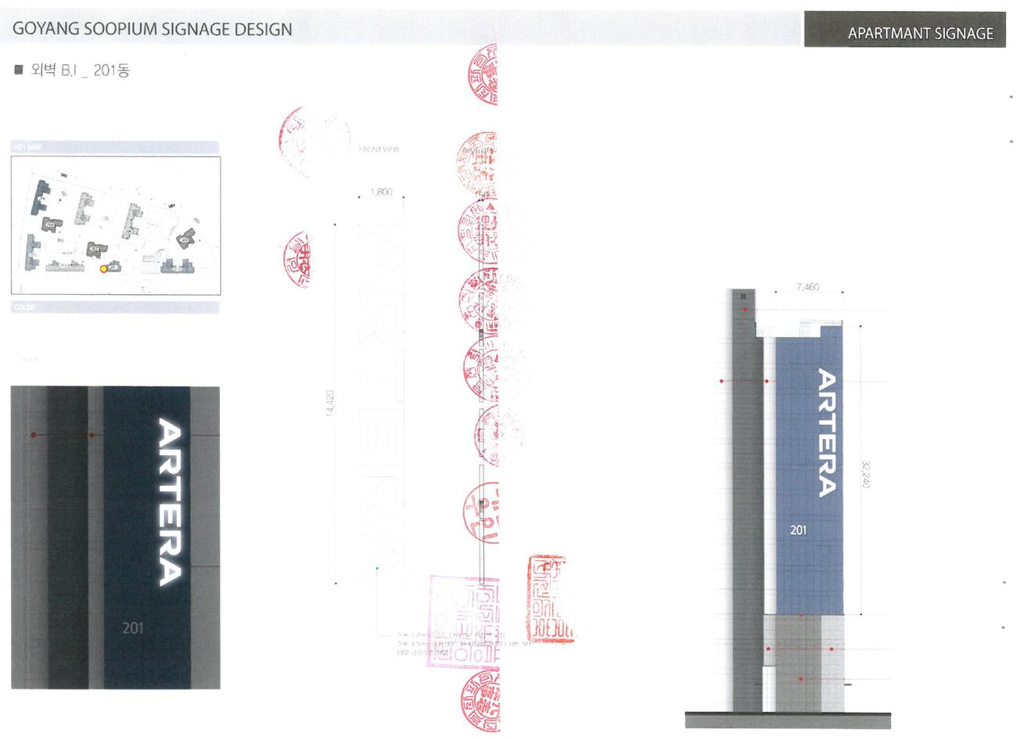
201동 외벽 BI 디자인 (205동, 209동도 같은 형식 — 합의서 공개본 p.23~p.25)
근거 합의서 별첨1 2번 (공개본 p.7), 조사보고서 (공개본 p.13~p.30)

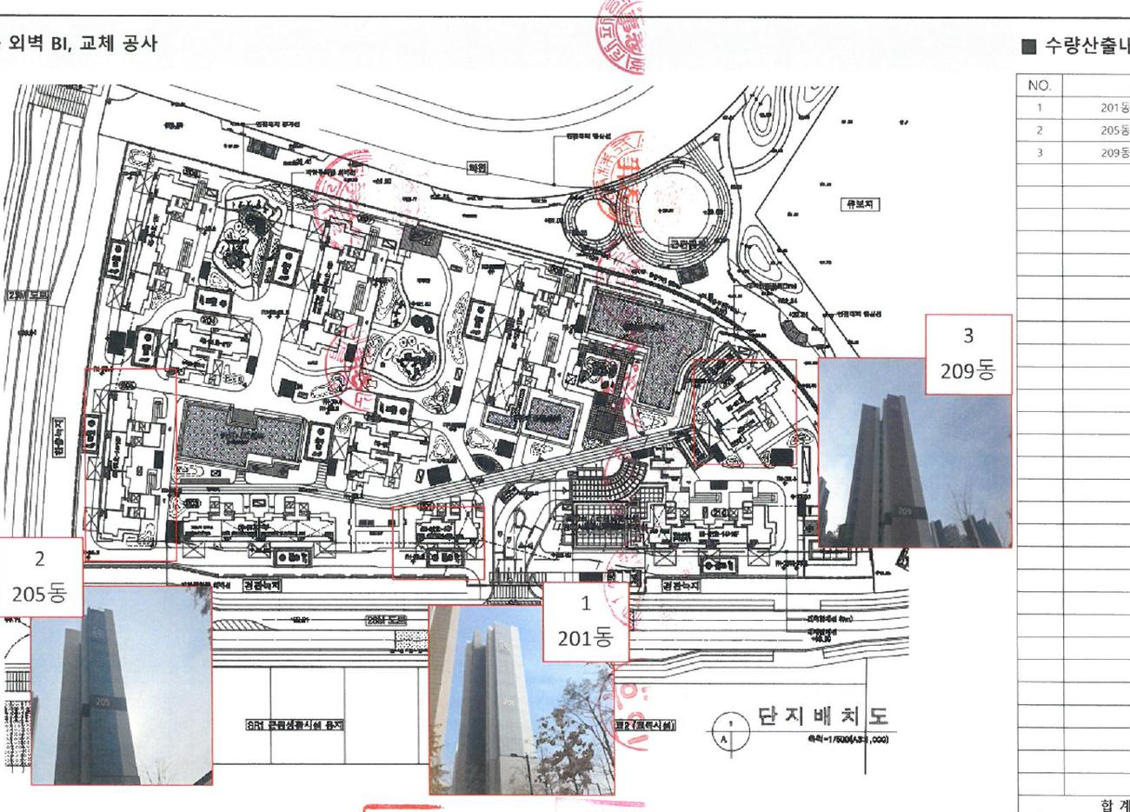
동 외벽 BI 교체 위치 — 201동·205동·209동 (조사보고서 단지 배치도)
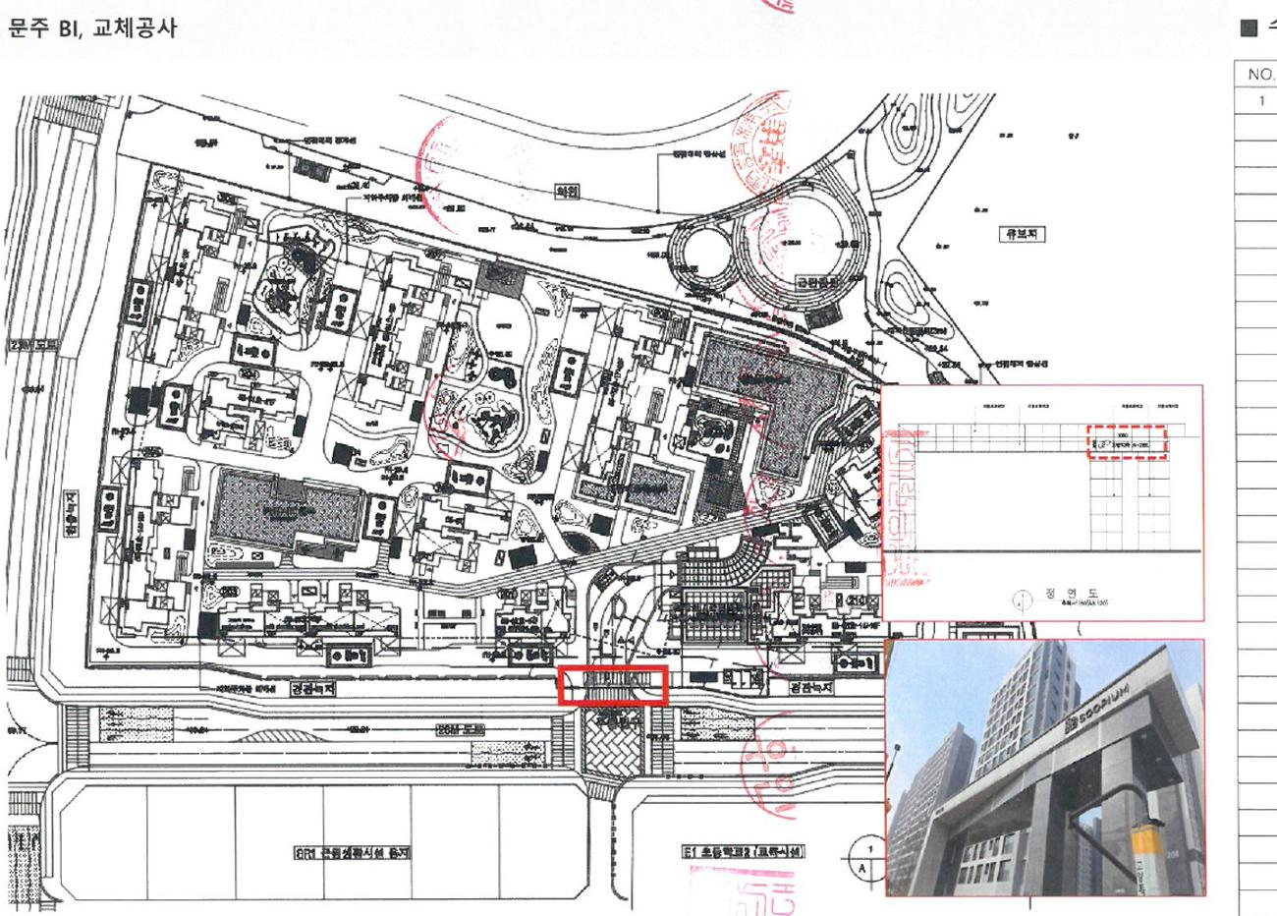
문주 BI 교체 위치 (조사보고서 단지 배치도)

첨부 2-2 단지 내 문구 교체 · 주차등록증 | 합의서 별첨1-2

공사 내용 | 단지 내 기존 '수피움' 문구와 그래픽 중 남아 있는 부분은 모두 아테라 BI로 교체합니다.
주차등록증 | 차량 등록용 주차스티커인 주차등록증은 새 디자인으로 제작합니다.

■ 교체 대상
No | 항목
1 | 동별 게시판
2 | 엘리베이터(EV) 게시판
3 | 현관 스티커
4 | 단지 내 게시판
5 | 자동문 그래픽
6 | 세대 호수 사인 BI
7 | 그 밖에 수피움 기존 그래픽이 남아 있는 부분
8 | 주차등록증 (새 디자인)

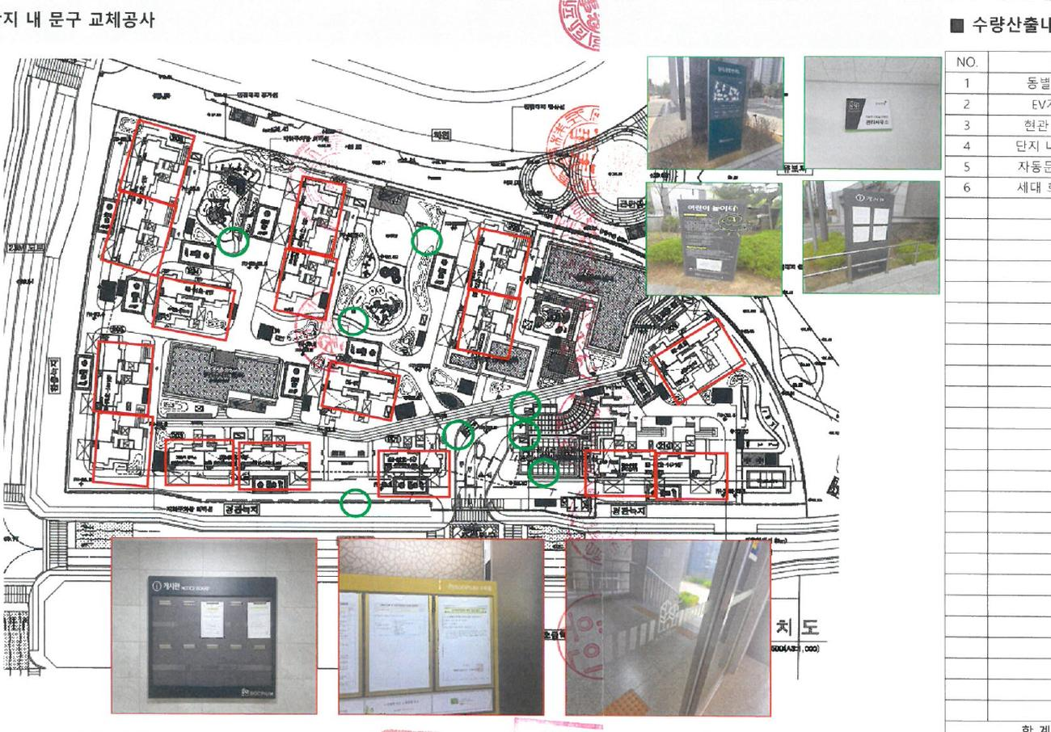
단지 내 문구 교체 위치와 현황 (조사보고서) — 빨간 네모: 동, 초록 원: 단지 내 게시판
근거 합의서 별첨1 2번 (공개본 p.7), 조사보고서 (공개본 p.18~p.19)

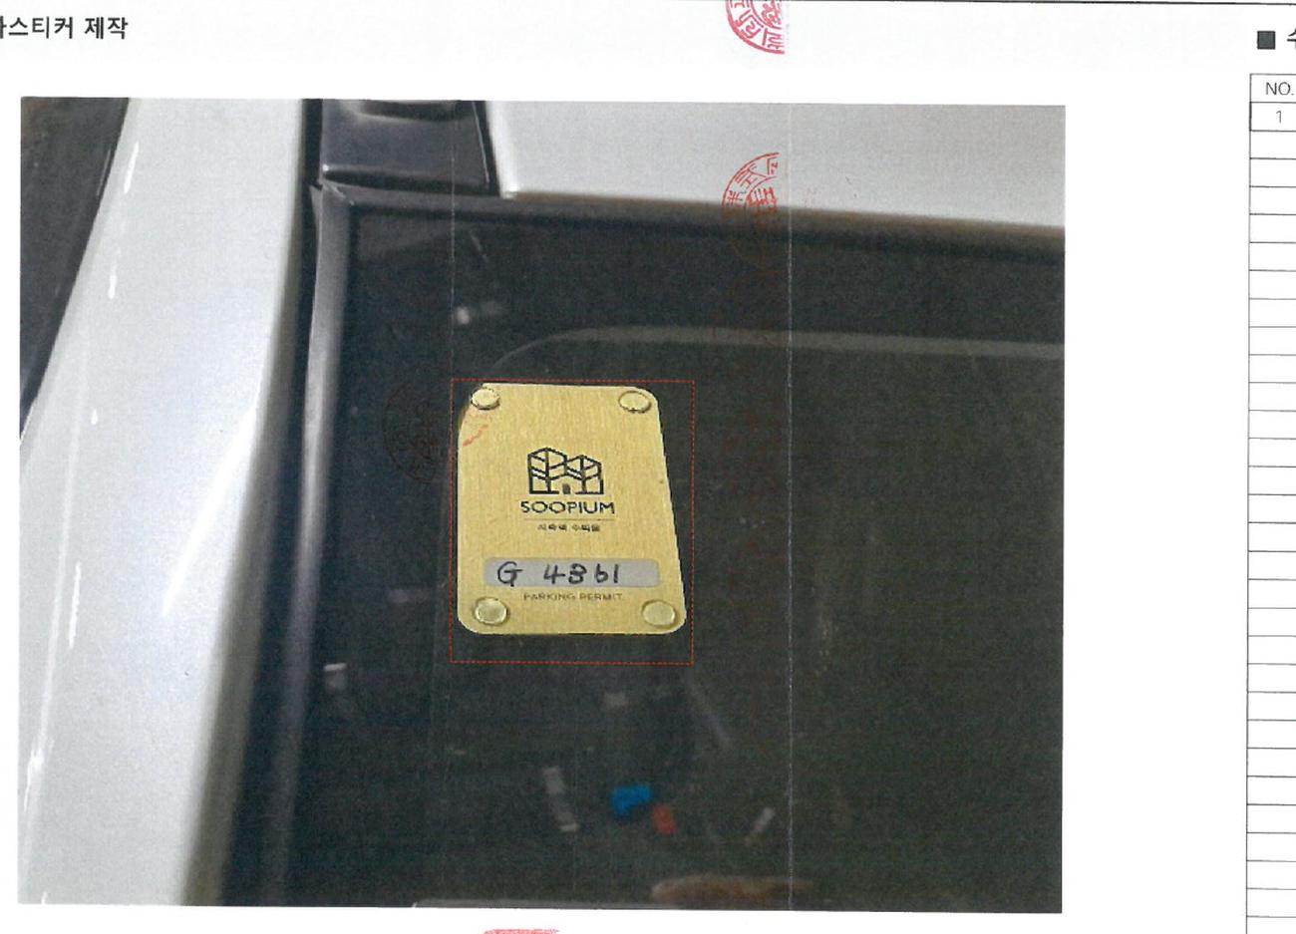
주차등록증 현황 (조사보고서) — 기존 'SOOPIUM' 스티커
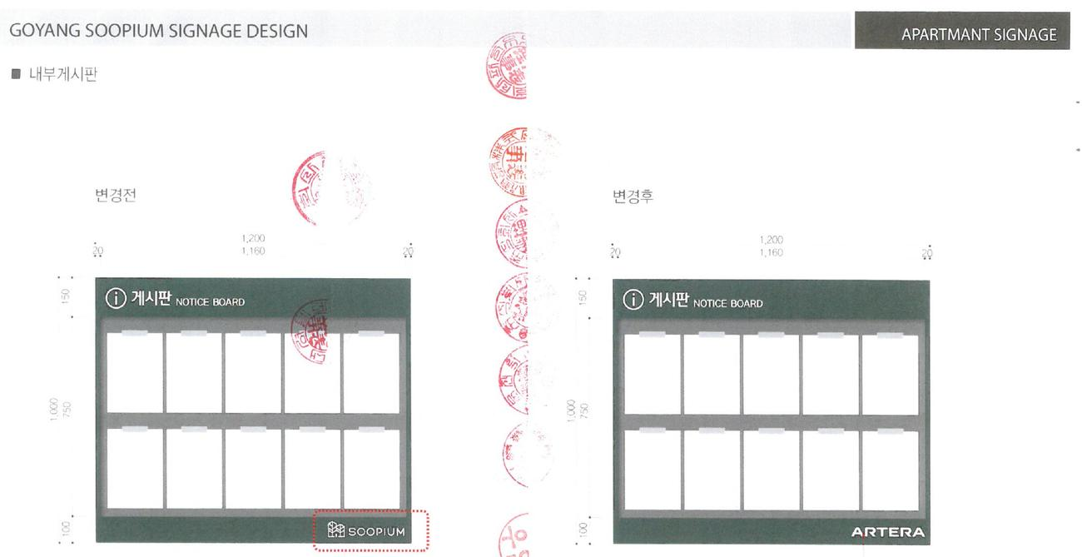
내부 게시판 변경 전·후 — SOOPIUM 로고 → ARTERA 로고 (디자인 도면)
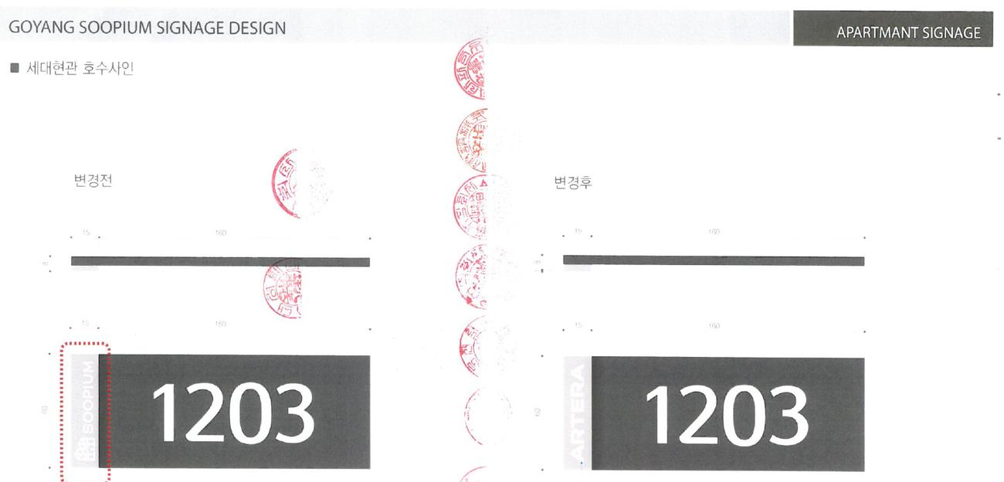
세대 호수 사인 변경 전·후 — 하단 로고 SOOPIUM → ARTERA (디자인 도면)

첨부 3 스마트룸 재구성(스터디룸 인테리어) | 합의서 별첨1-3

합의서 표기 | 스마트룸 재구성(인테리어 공사) / 조사보고서 표기: 도서관 인테리어
공사 내용 | 기존 스마트 멀티룸을 스터디룸(열람실) 형태로 인테리어합니다.
도면에 적힌 내용 | • 바닥 카펫 설치 약 145㎡  • 가벽 설치 후 수성페인트 도장 마감  • 열람용 책상과 회의용 테이블·의자 배치  • 입구 목재 루버 가벽, 천장 조명, 벽체 하단 LED (설치 예시 이미지)

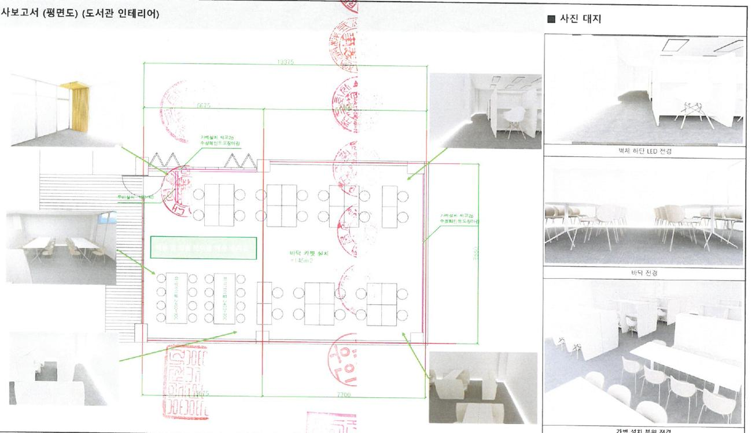
스터디룸 평면도와 설치 예시 (조사보고서)
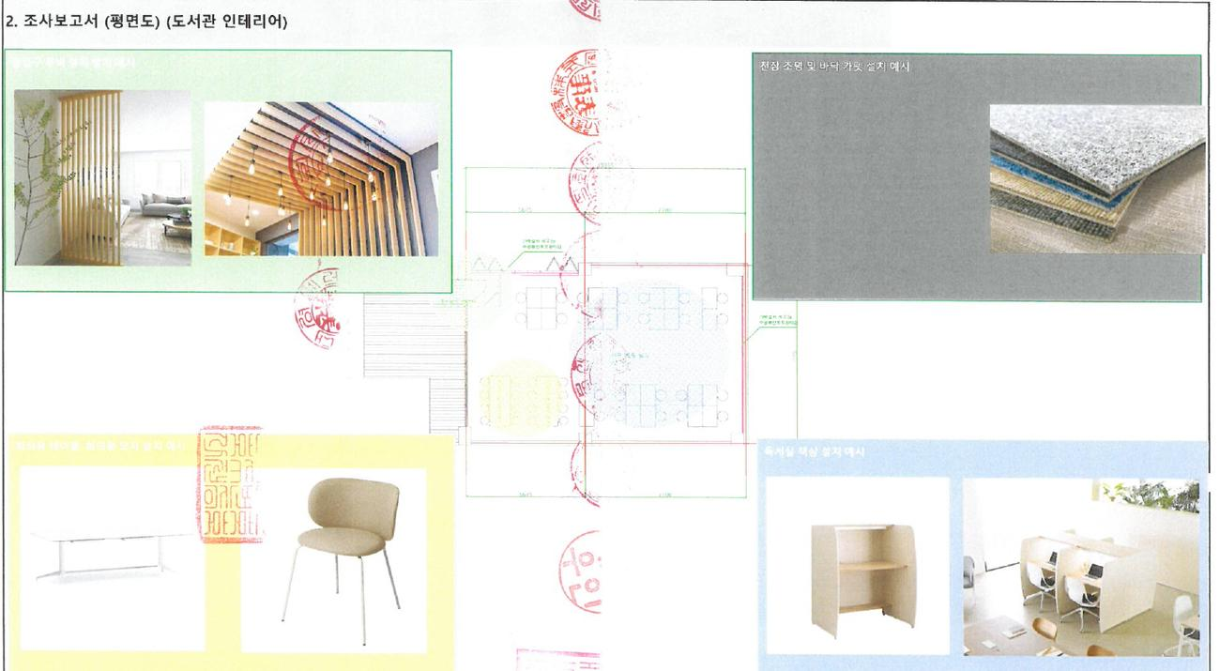
설치 예시 이미지 — 입구 루버, 천장 조명·바닥 카펫, 회의 테이블·의자, 독서실 책상 (조사보고서)
근거 합의서 별첨1 3번 (공개본 p.7), 조사보고서 (공개본 p.31~p.32)

첨부 4 게스트하우스 및 카페 집기 구매 | 합의서 별첨1-4

합의서 표기 | 게스트하우스 및 카페 집기 구매 공사
게스트하우스 | 게스트하우스(1층)에 필요한 물품 15종을 구입해 설치합니다. 조사보고서에 '게스트하우스 집기 미설치'로 적혀 있던 공간입니다.
카페(커피머신) | 커피머신은 설치 공사 대신, 커피머신 1대와 운영에 필요한 부대 물품 구입 비용으로 정리했습니다. 기기 2대만 구입하기보다, 1대를 구입하고 이를 운영하는 데 필요한 부대 물품 비용까지 확보하는 편이 운영 효율 면에서 유리하다고 입대의가 판단했습니다. 단지에 2대까지는 필요하지 않다고 보았습니다. 별첨 수량표에는 게스트하우스 15종만 적혀 있습니다.

■ 게스트하우스 물품 (수량표)
No | 품목 | 수량 | No | 품목 | 수량
1 | 4인 식탁세트 | 1 | 9 | 4도어 냉장고 | 1
2 | 65인치 TV | 1 | 10 | 침구세트 | 1
3 | 암막커튼 | 1 | 11 | 소파 | 1
4 | 4인용 식기세트 | 1 | 12 | 침대협탁 | 1
5 | 티테이블 | 1 | 13 | 카페트 | 1
6 | TV 서랍장 | 1 | 14 | 안방 TV | 1
7 | 전기 주전자 | 1 | 15 | 전자레인지 | 1
8 | 침대 | 1
 | 합계 |  |  |  | 15

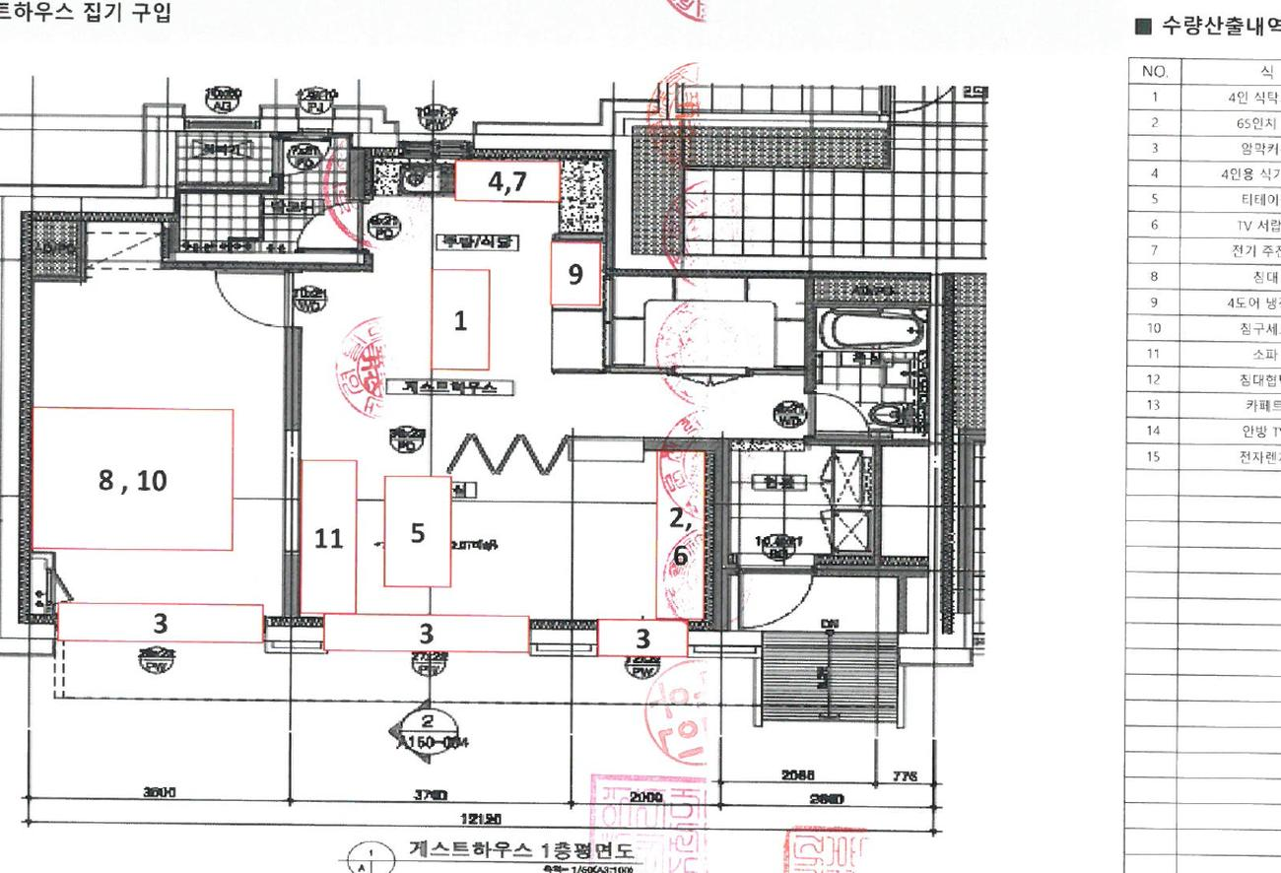
게스트하우스 1층 평면도 — 번호는 위 수량표의 품목 번호 (조사보고서)
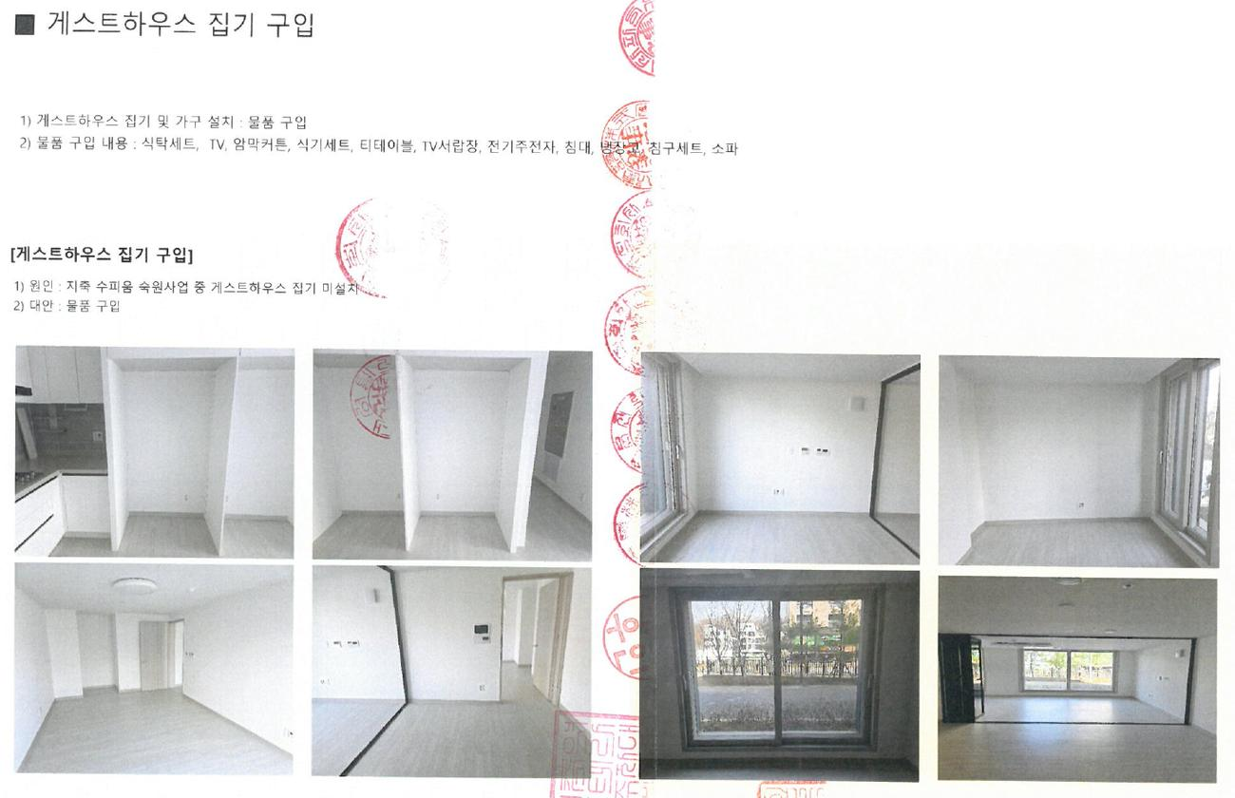
게스트하우스 현황 사진 (조사보고서)
근거 합의서 별첨1 4번 (공개본 p.7), 조사보고서 (공개본 p.33~p.34) · 커피머신 항목은 입대의와 금호건설 협의 내용 기준

첨부 5 주차관제 업그레이드 | 합의서 별첨1-5

합의서 표기 | 주차관제 설치 공사
공사 내용 | 기존 구형 주차관제 시스템은 유지 관리가 어려워 교체·개선하고, 방문증 키오스크를 추가 설치합니다. 도면에는 통합형 차량번호인식 차단기, 방문증 키오스크, VoIP폰, 모니터링 PC, 주차관제 서버(중앙방재센터·관리사무소) 구성이 그려져 있습니다.

■ 구성 품목
No | 품목 | 수량 | No | 품목 | 수량
1 | 차량번호인식 차단기 | 4 | 7 | 모니터링 컴퓨터 | 1
2 | 방문증 키오스크 | 1 | 8 | 방문예약시스템 배관배선 | 1
3 | VoIP폰 | 1 | 9 | 배관배선 | 1
4 | 루프코일 | 8 | 10 | 토목공사 | 1
5 | 수동스위치 | 2 | 11 | 네트워크 장치 | 1
6 | 중앙관리 컴퓨터 | 1

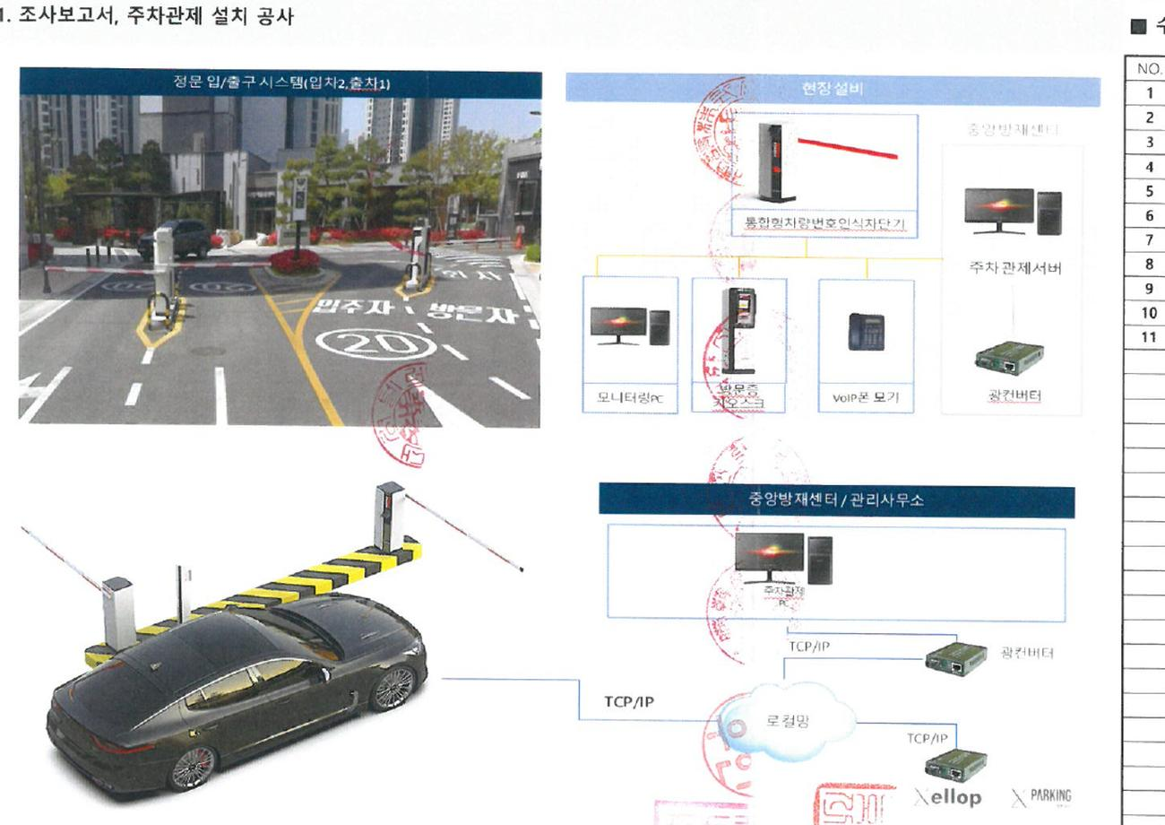
주차관제 시스템 구성도와 정문 입·출구 (조사보고서)
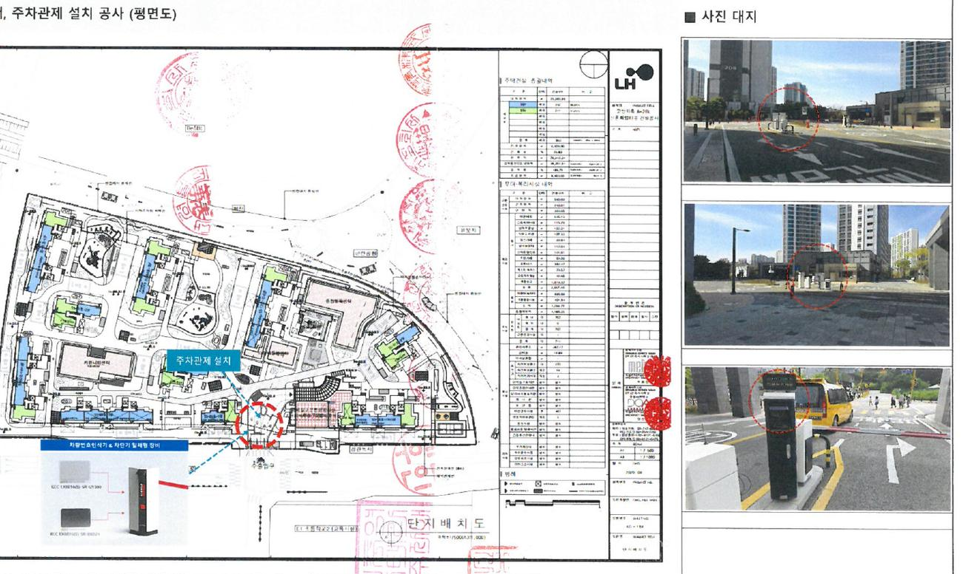
주차관제 설치 위치 — 단지 정문 (조사보고서 배치도)
근거 합의서 별첨1 5번 (공개본 p.7), 조사보고서 (공개본 p.35~p.36)

첨부 6 잔디광장 개선 공사 | 합의서 별첨1-6

합의서 표기 | 잔디 광장 개선 공사
공사 내용 | 단지 내 잔디광장 구간(약 130㎡)에 고무블록을 시공합니다. 현황 사진에는 잔디가 훼손된 구간이 표시되어 있습니다.

■ 수량
No | 항목 | 수량
1 | 고무블록 시공 | 130㎡
2 | 벤치 | 4 SET

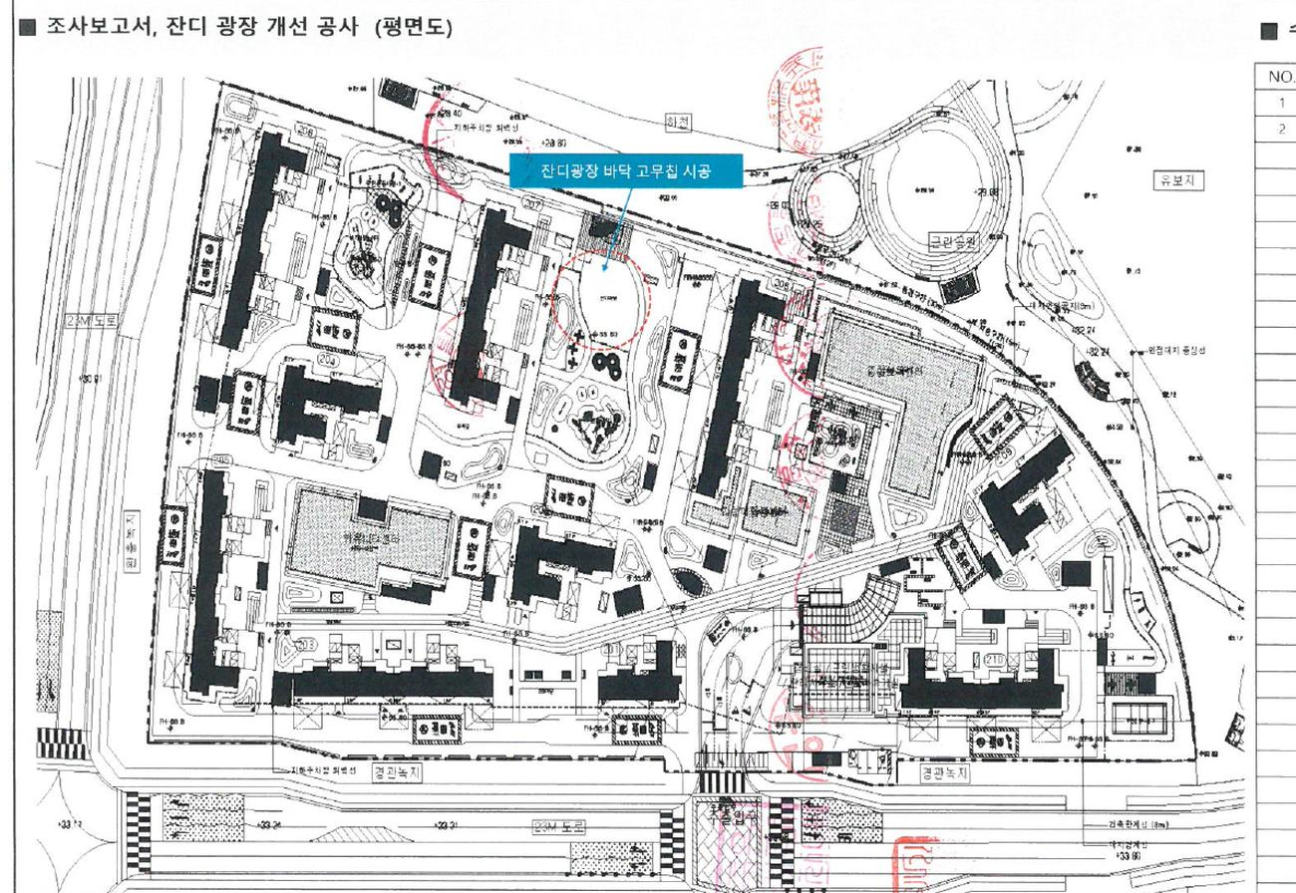
잔디광장 개선 위치 (조사보고서 평면도)
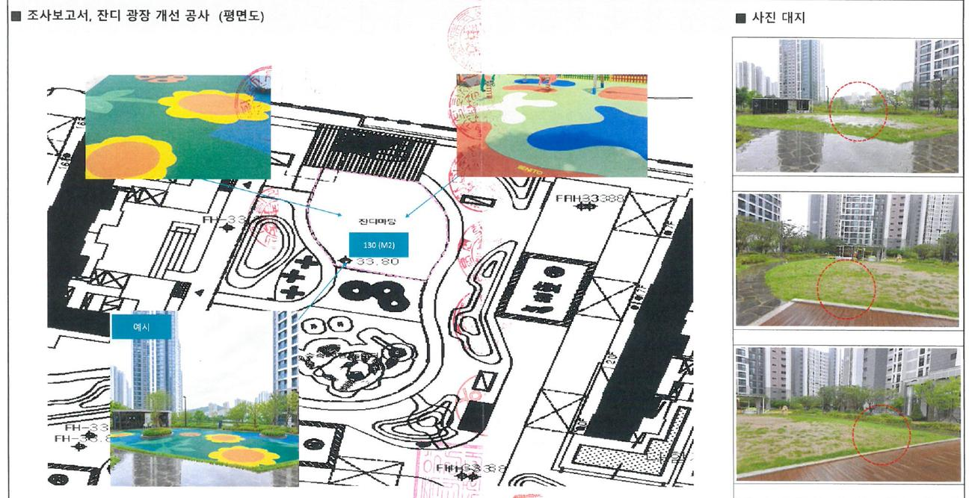
현황 사진과 시공 예시 (조사보고서)
근거 합의서 별첨1 6번 (공개본 p.7), 조사보고서 (공개본 p.37~p.38)

첨부 7 스쿨버스 승강장 설치 공사 | 합의서 별첨1-7

합의서 표기 | 스쿨버스 승강장 설치 공사
공사 내용 | 이동식 승강장 부스 1세트를 설치하고 전기 배선 작업을 합니다.

■ 수량
No | 항목 | 수량
1 | 이동식 승강장 부스 (5000×3000×3000, 슬라이딩 자동문, 냉난방기 포함) | 1 SET
2 | 전기 배선 작업 | 8 M

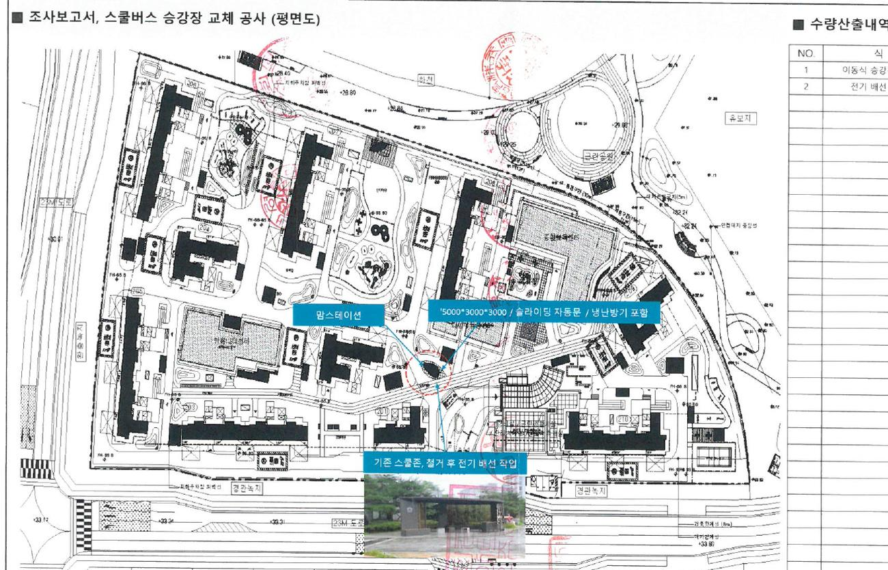
스쿨버스 승강장 위치 (조사보고서 평면도)
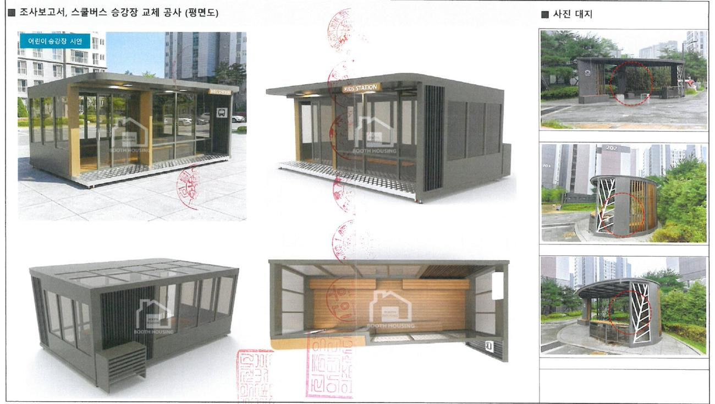
어린이 승강장 시안과 현황 사진 (조사보고서)
참고 예시
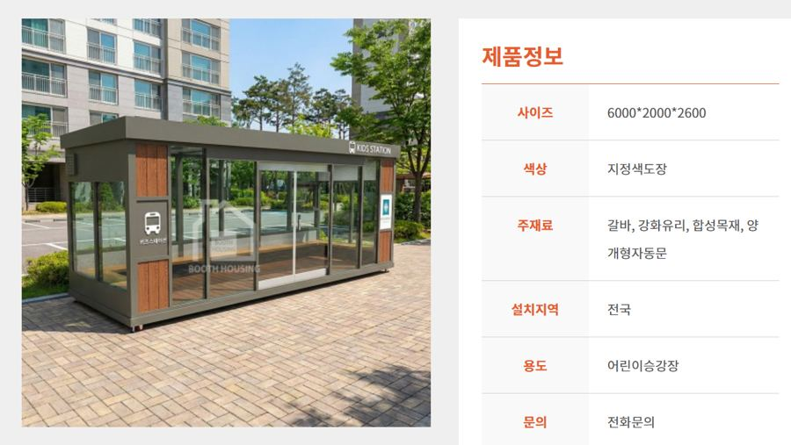 | 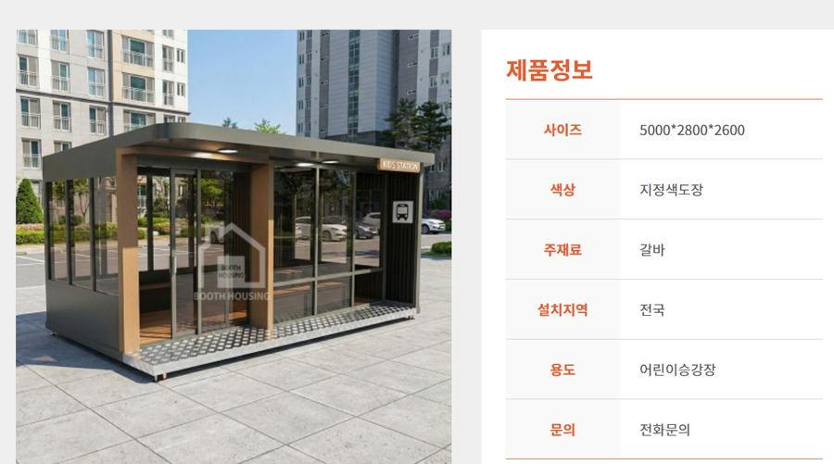 | 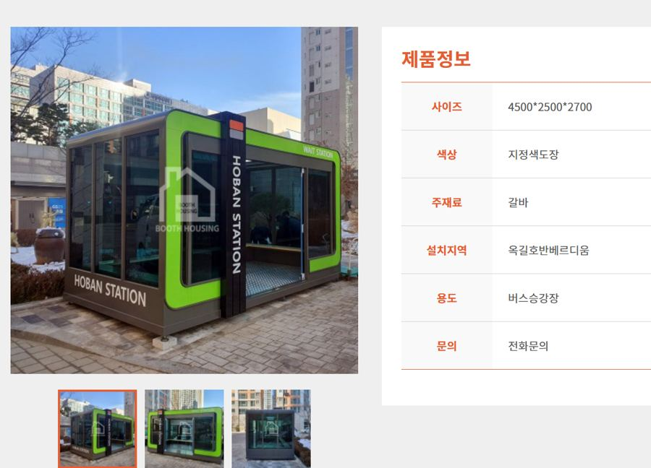
다른 단지에 설치된 승강장 부스 사례입니다. 합의서 별첨의 규격은 위 표를 기준으로 합니다.
근거 합의서 별첨1 7번 (공개본 p.7), 조사보고서 (공개본 p.39~p.40)

첨부 8 헬스장 기구 추가 및 스트레칭룸 공사 | 합의서 별첨1-8

공사명 | 헬스장 기구 추가 및 스트레칭룸 공사
공사 내용 | 헬스장에 운동기구 3종을 추가하고, 스트레칭룸(사무실 리모델링 공간)에 용품 구입과 바닥공사, 벽체 유리 거울 설치를 합니다.

■ 수량
No | 품목 | 수량 | 비고
1 | 듀얼 멀티 케이블 머신 | 1 EA
2 | 듀얼 숄더 V 스쿼트 | 1 EA
3 | 런닝머신 | 1 EA
4 | 스트레칭 용품 | 구입 | 스트레칭룸
5 | 스트레칭룸 바닥공사 | 25 ㎡ | 고무매트 (더블매트 50T, 500×500×50mm)

스트레칭룸 도면에는 '벽체 2면 유리거울 전체 설치'와 '바닥 고무매트 시공(25㎡)'이 표기되어 있습니다.
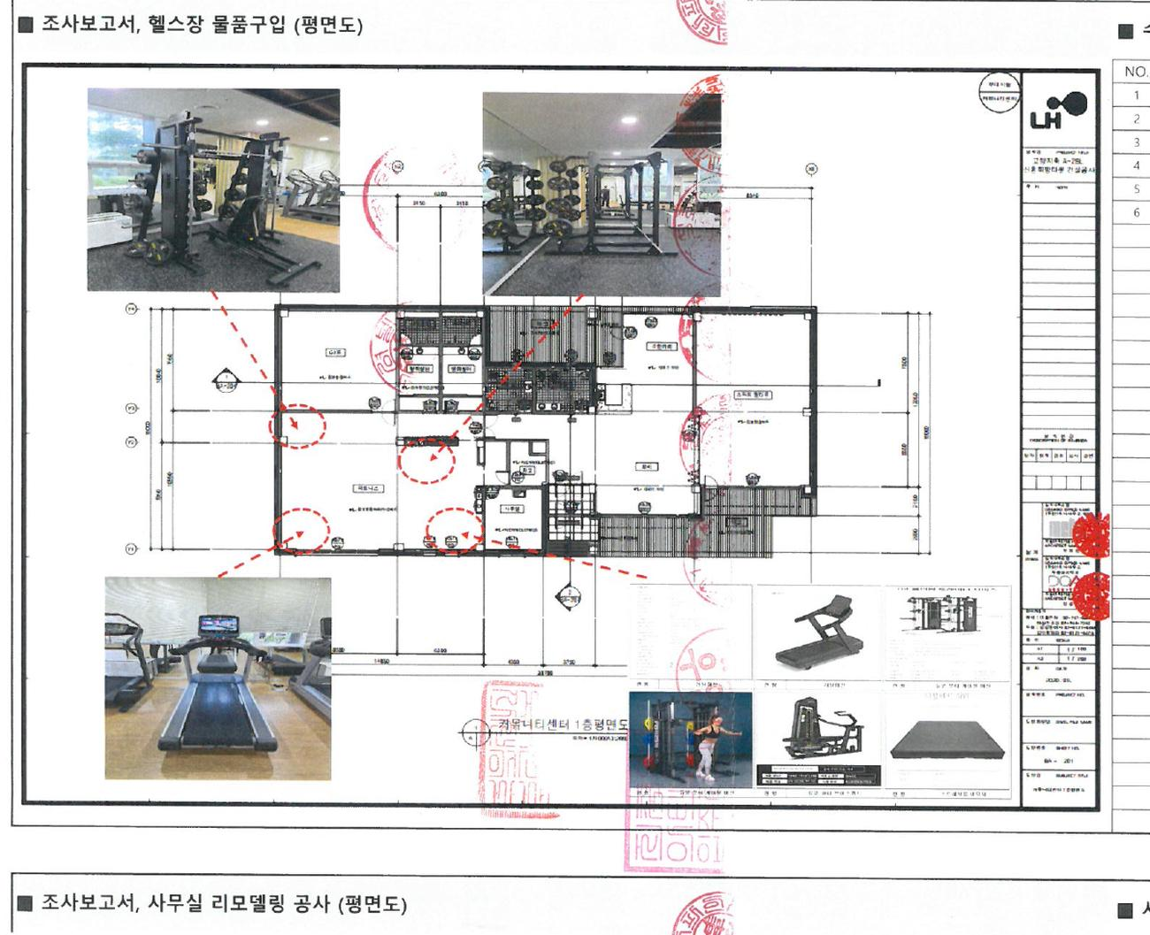
헬스장 위치와 현황 (조사보고서 평면도)

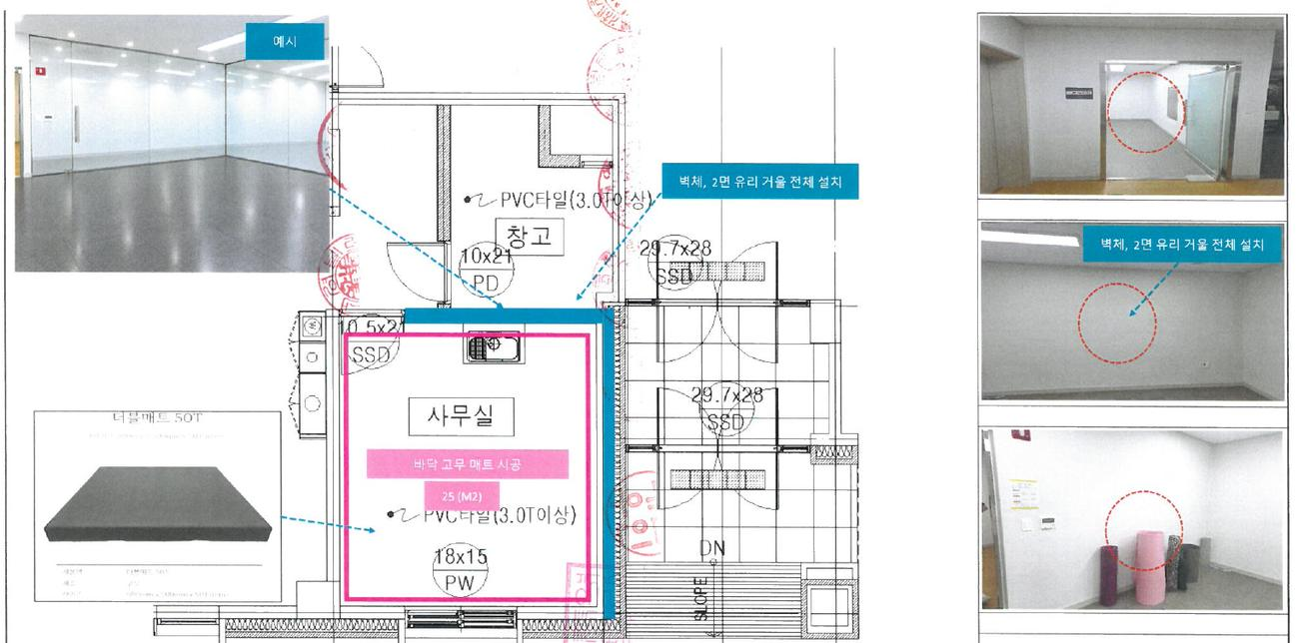
스트레칭룸(사무실 리모델링) 평면도 — 거울 설치, 고무매트 시공 위치 (조사보고서)
참고 제품 (예시)
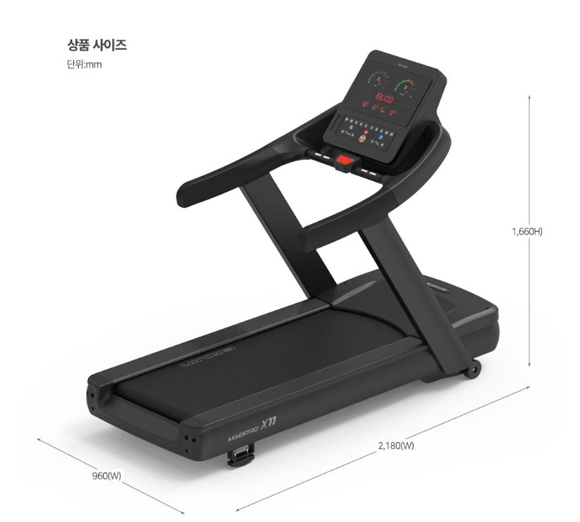 | 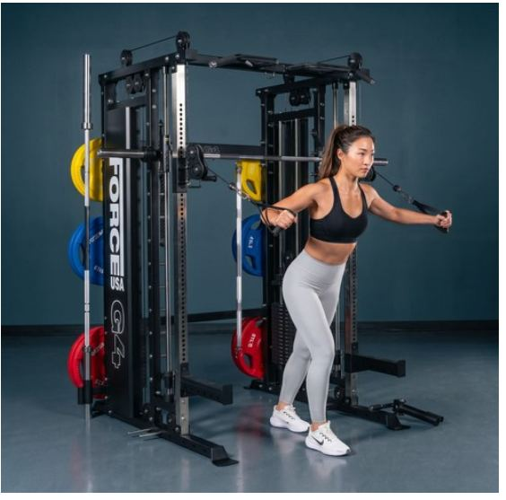 | 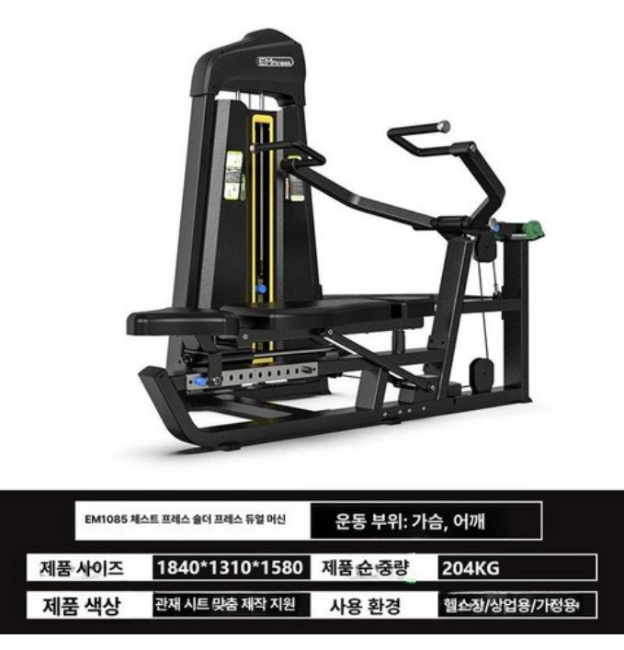 | 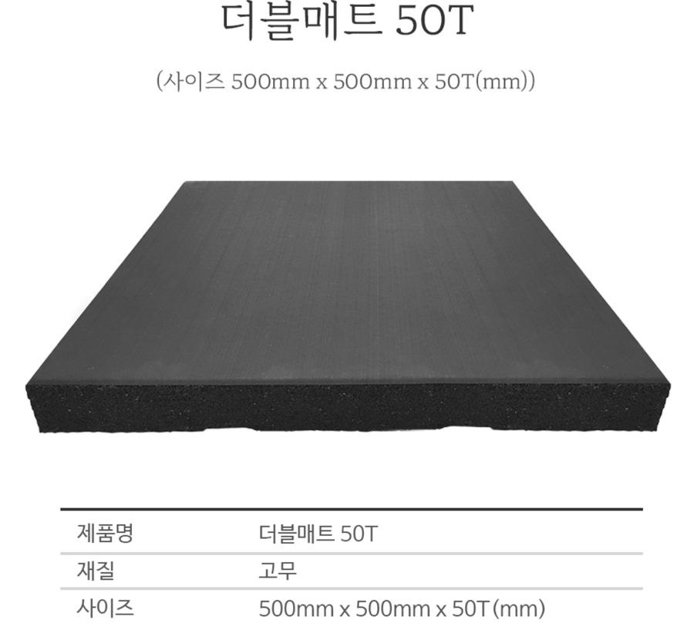
런닝머신 X11  속도 1.0~25.0km/h  최대 허용하중 180kg  크기 2,180×960×1,660mm | G4 올인원 트레이너  FORCE USA  조립 크기 192×154×220cm  무게 354kg | EM1085 체스트·숄더 프레스  듀얼머신  크기 1840×1310×1580mm  무게 204kg | 더블매트 50T (고무)  500×500×50mm

참고 제품은 예시입니다. 실제 설치되는 제품의 모델과 세부 구성은 협의에 따라 달라질 수 있습니다.
근거 합의서 별첨1 8번 (공개본 p.7), 조사보고서 (공개본 p.41~p.42)

3 전유부분 2·3년차 하자 접수건 보수 | 합의서 1조 5항

95%
이상 처리
접수된 세대 내부 2·3년차 하자를 금호건설이 책임지고 보수합니다.

■ 합의서 문구
"지축역아테라 아파트 입주자(소유권자)의 전유부분 2, 3년차 하자 접수건("을"의 시공부분에 한함)은 "을"의 책임으로 하자보수 완료하며, 완료 후 "갑"에게 그 결과를 통보한다. (하자보수 처리율 95% 이상으로 하며, 미처리 건에 대해서는 보수 확약서로 대체한다)" — 합의서 1조 5항

■ 쉽게 풀어 쓰면
대상 | 입주민 세대 안(전유부분)의 2·3년차 하자 중, LH를 통해 LH 통합 건설기술정보시스템 '코티스(COTIS)'에 접수된 건입니다. 금호건설은 코티스 접수건을 기준으로 보수하며, 금호건설이 시공한 부분에 한합니다.
보수 | 금호건설이 책임지고 보수를 완료합니다.
결과 통보 | 보수가 끝나면 그 결과를 입대의에 알립니다.
처리 기준 | 코티스에 접수된 건의 95% 이상을 처리합니다.
처리하지 못한 건 | 보수 확약서로 대체합니다.
접수 외 세대 보수건 | 코티스에 접수되지 않은 세대 보수건은 입대의와 금호건설의 협의가 필요합니다.

※ 세대 내부(전유부분) 하자는 LH를 통해 코티스에 접수하며, 처리 대상은 코티스 접수건 기준입니다.
근거 합의서 본문 1조 5항 (공개본 p.3)

4 앞으로의 진행 | 합의서 본문

■ 앞으로의 진행
단계 | 내용 | 시기
합의서 체결·공증 | 합의서 체결과 공증 | 완료 (9.29 / 9.30)
소송 종결 | 합의서를 법원에 제출해 화해권고결정(또는 조정에 갈음하는 결정)을 받음. 효력은 결정이 확정된 날부터 (5조) | 법원 절차에 따름  (10월 중 예정)
별첨1 공사 | 첨부 2~8 공사 진행. 공사 기간 12개월 이내 (3조 4항) | 11월부터 (금호건설 계획)
공사 완료 | 개별공사 완료확인서 날인 후 하자보증기간 1년 (2조 5항) | 공사별
하자보수 책임 종료 | 하자보수책임 완료확인서 확인·날인 시 책임 종료, 2·3년차 하자보수보증증권 반환 (2조 5항) | 공사 완료 시

세부 일정은 확정되는 대로 입주민께 안내드립니다.
■ 관련 문서
• 합의서 공개본(agreement.pdf): 본문 p.2~p.6, 별첨1 p.7, 별첨2 p.8, 소장 p.9, 위임장 서식 p.10~p.11, 조사보고서 p.13~p.42, 공증 p.43~p.44
• 공개본은 개인정보 보호를 위해 위임장 서식의 서명란(별첨3·4)을 가렸고, 세대별 제출 여부가 표시된 위임장 제출 현황표 쪽은 제외했습니다.
• 이전 안내: 4월 10일 안내 (ghqlt0116-web.github.io/supium), 7월 진행경과 안내 (…/supium/0721)

